电子科技大学研究生试卷
学 号 姓 名 学 院
…………………… 密……………封……………线……………以……………内……………答…… ………题……………无……………效……………………
（考试时间： 至 ，共__2_小时）

课程名称 图论及其应用 教师 学时 60 学分
教学方式 讲授 考核日期_2012__年___月____日 成绩
考核方式： （学生填写）

一、填空题（填表题每空1分，其余每题2分，共30分)
1．阶正则图G的边数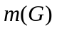=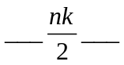；
2．3个顶点的不同构的简单图共有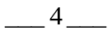个；
3．边数为的简单图的不同生成子图的个数有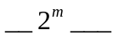个；
4. 图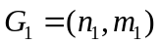与图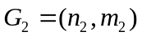的积图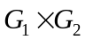的边数为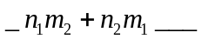；
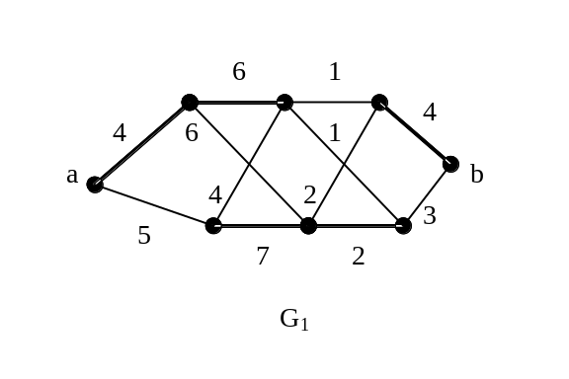5. 在下图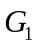中，点到点的最短路长度为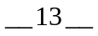；

6. 设简单图的邻接矩阵为，且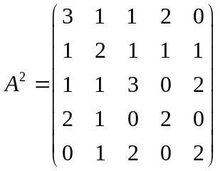，则图的边数为
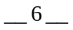；
7. 设是n阶简单图，且不含完全子图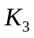，则其边数一定不会超过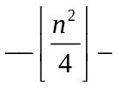；
8．的生成树的棵数为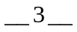;
9. 任意图的点连通度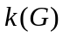、边连通度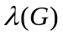、最小度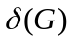之间的关系为
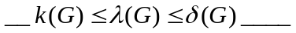；
10. 对下列图，试填下表（是类图的打〝√ 〞，否则打〝 〞）。
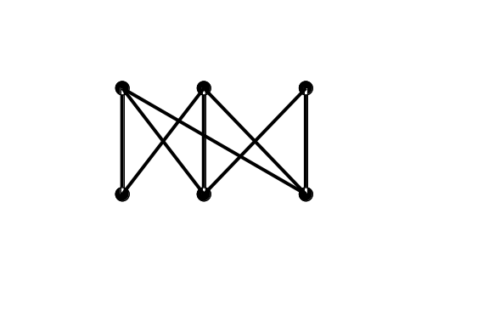
① ② ③

 | 能一笔画的图 | Hamilton图 | 偶图 | 可平面图
① |  | √ |  | √
② |  |  |  | √
③ |  | √ | √ | √

二、单项选择(每题2分，共10分)

1．下面命题正确的是 ( B )
对于序列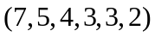，下列说法正确的是：
(A) 是简单图的度序列；
(B) 是非简单图的度序列;
(C) 不是任意图的度序列;
(D) 是图的唯一度序列.

2．对于有向图，下列说法不正确的是 ( D )
(A) 有向图中任意一顶点只能处于的某一个强连通分支中；
(B) 有向图中顶点可能处于的不同的单向分支中;
(C) 强连通图中的所有顶点必然处于强连通图的某一有向回路中;
(D) 有向连通图中顶点间的单向连通关系是等价关系。

3.下列无向图可能不是偶图的是 ( D )
(A) 非平凡的树；
(B) 无奇圈的非平凡图；
(C) 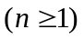方体；
(D) 平面图。

4.下列说法中正确的是 ( C )

(A) 连通3正则图必存在完美匹配；
(B) 有割边的连通3正则图一定不存在完美匹配；
(C) 存在哈密尔顿圈的3正则图必能1因子分解；
(D) 所有完全图都能作2因子分解。

5. 关于平面图，下列说法错误的是( B )

(A) 简单连通平面图中至少有一个度数不超过5的顶点；
(B) 极大外平面图的内部面是三角形，外部面也是三角形；
(C) 存在一种方法，总可以把平面图的任意一个内部面转化为外部面；
(D) 平面图的对偶图也是平面图。

三、 (10分) 设与其补图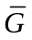的边数分别为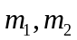，求的阶数。
解：设的阶数为。
因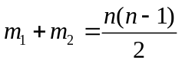…………………………………4分
所以：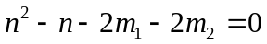……………………..2分
得：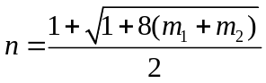………………………..4分
四、(10分) 求下图的最小生成树（不要求中间过程，只要求画出最
小生成树, 并给出T的权和）。
V₇
v₆
v₂
v₁
v₆
v₇
1 2 3
V₇
v₆
v₅
v₄
v₃
v₂
v₁
v₄
v₆
v₇
6 5
4 3 5 1 6
2 4
1 2 3
v₅
v₄
v₃
v₄
6 5
4 3 5 1 6
2 4
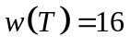

五、(10分) (1). 求下图的k色多项式； (2). 求出的点色数 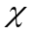；
(3). 给出一种使用种颜色的着色方法。
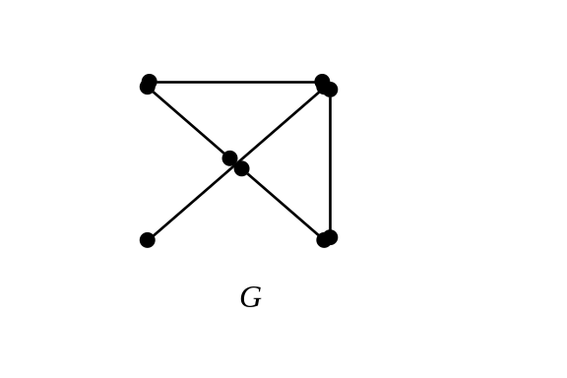
解：(1)、图G的补图为：(2分)
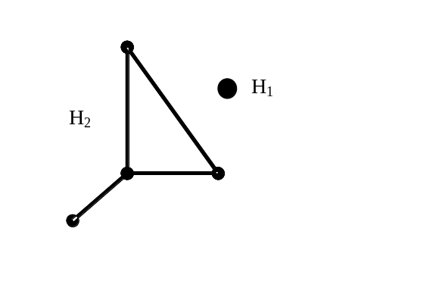

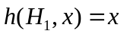………………………………………………..1分
对于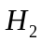：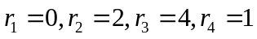，所以，其伴随多项式为：
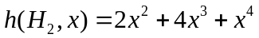……………………………………..1分
所以：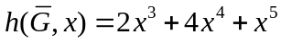………………………………1分
于是色多项式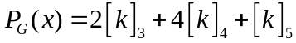
= k (k-1) (k-2)[2+4(k-3) +(k-3) (k-4)] = k(k-1)² (k-2)²
2分

解法2 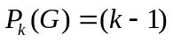 2分

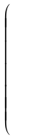 + 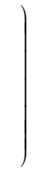

= (k-1) 3分

= (k-1)[ k(k-1) (k-2)²]
= k(k-1)² (k-2)² 2分

(2)、由于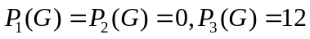，所以，点色数=3；……..2分
(3)、点着色：(1分)
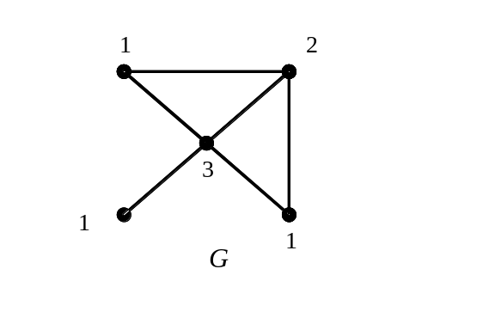

六、(10分) 5个人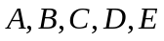被邀请参加桥牌比赛。桥牌比赛规则是每一场比赛由两个2人组进行对决。要求每个2人组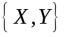都要与其它2人组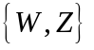（W,Z ∉{X,Y}）进行对决。若每个人都要与其他任意一个人组成一个2人组，且每个组在同一天不能有多余一次的比赛，则最少安排多少天比赛（每一天可以有多场比赛）？请给出相应的一个时间安排表。(用图论方法求解)

解：(1)、建模：5个人能够组成10个2人组：AB, AC, AD, AE, BD, BC,
BE, CD , CE, DE。
以每个2人组作为顶点，因要求每个2人组都与其它2人组比赛，所以，得到比赛状态图如下：

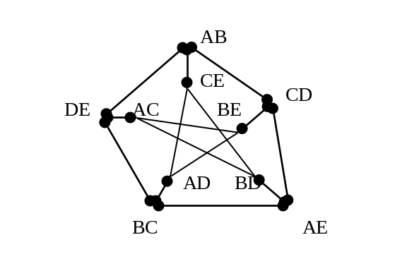
4分
(2)、最少安排多少天比赛转化为求状态图的边色数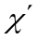。
因为彼得森图不可1因子分解，于是可推出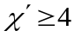，又可用4种色对其正常边着色(见下图)，所以：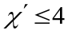。
所以：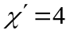。 2分

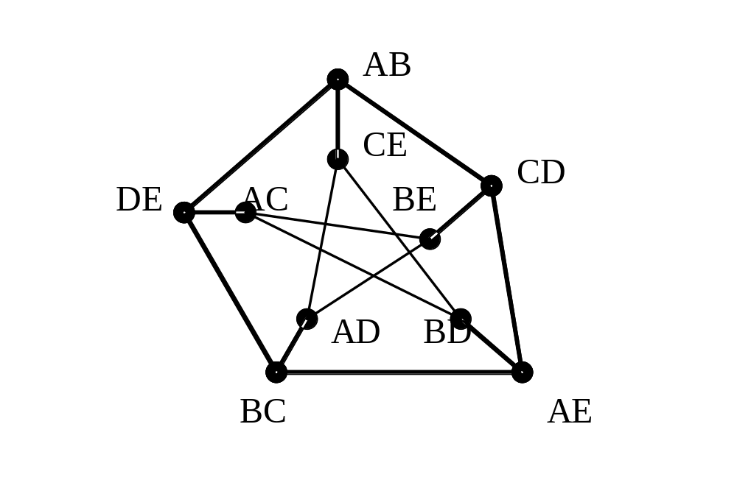
1
1
1
2
2
2
1
2
2
3
3
3
4
4
4

(3)、安排时间表：
第一天：AB---DE, AE---BC, AC---BE, AD---CE;
第二天：AB---CE, AC---DE, AE---BD, AD---BC, BE---CD ;
第三天：AB---CD, BC---DE, BD---CE;
第四天：AC---BD, AD---BE, AE---CD。
4分

七、(10分 ) 由于在考试中获得好成绩，6名学生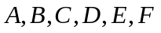将获得下列书籍的奖励，分别是：代数学(a)，微积分(c)，微分方程(d)，几何学(g)，数学史(h)，规划学(p)，拓扑学(t)。每门科目只有1本书，而每名学生对书的喜好是：
A：d, h, t ；B： h, t ；C：d, h ；D：d, t ；E：a, c, d ； F:：c, d, p, g 。
每名学生是否都可以得到他喜欢的书？为什么？(用图论方法求解)

解：由题意,得模型图：(4分)
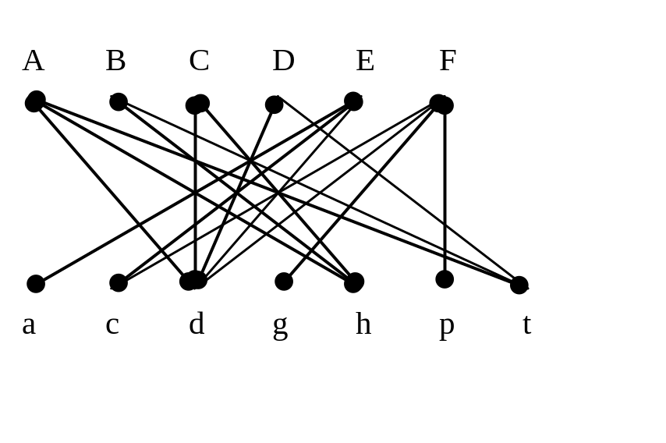
问题转化为是否存在饱和A,B,C,D,E,F的匹配存在。 2分
取顶点子集合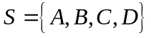，因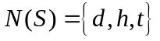，所以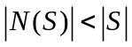
由霍尔定理知：不存在饱和A,B,C,D,E,F的匹配。
故每名学生不能都得到他喜欢的书。 4分

八、(10分) 若为偶数，且单图G满足：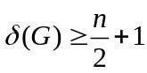，求证：中有3因子。
证明：因单图G满足：，所以中存在哈密尔顿圈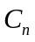。 2分

又因为偶数，所以，可分解为两个1因子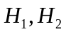，它们显然也是图G的两个1因子。 3分
考虑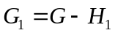，则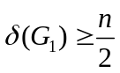，于是，中存在哈密尔顿圈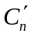。 2分
作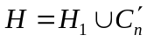，则为G的一个3因子。 3分

